
Colegio Nuestro Tiempo - R.B.D.: 14.507-6
Profesor: Francisca Lizama

Historia, Geografía y Ciencias Sociales
8° básico
Semanas N°34 y N°35
1 al 12 de noviembre del 2021
Objetivo de la clase:
1.- Analizar y evaluar las formas de convivencia y los tipos de conflicto que surgen entre españoles.
2.- Analizar el proceso de formación de la sociedad colonial americana
3. Analizar las formas de trabajo esclavistas y forzadas propias de la sociedad colonial

Colonización europea
- Observa el siguiente video y explica con tus palabras qué fue la Guerra de Arauco


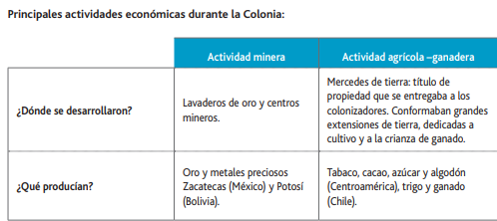

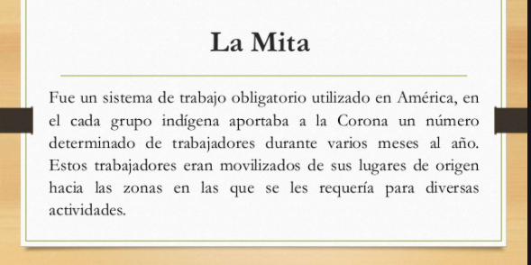

Explica la relación existente entre Mercantilismo, las actividades económicas de la colonia y el concepto de Mita

La Encomienda
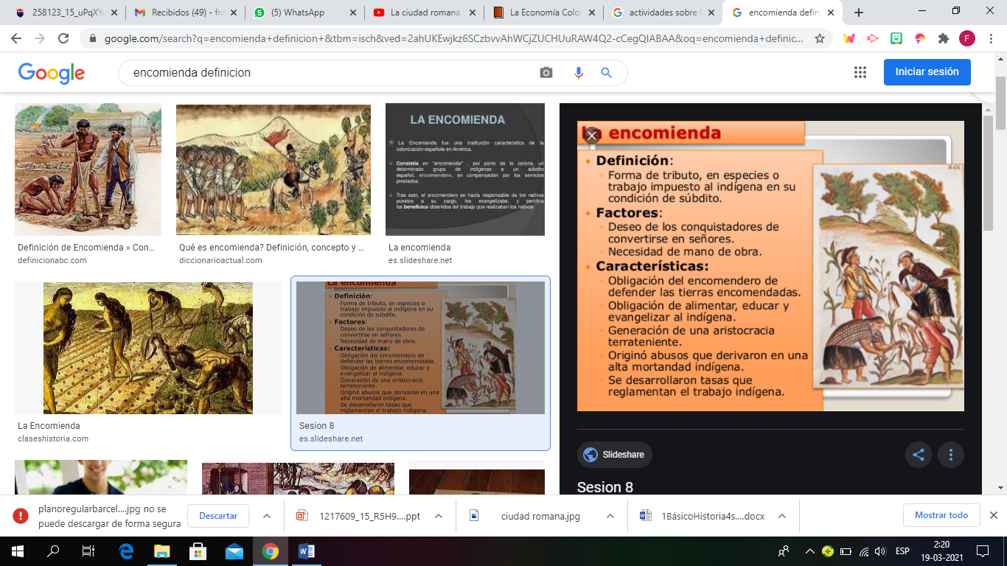

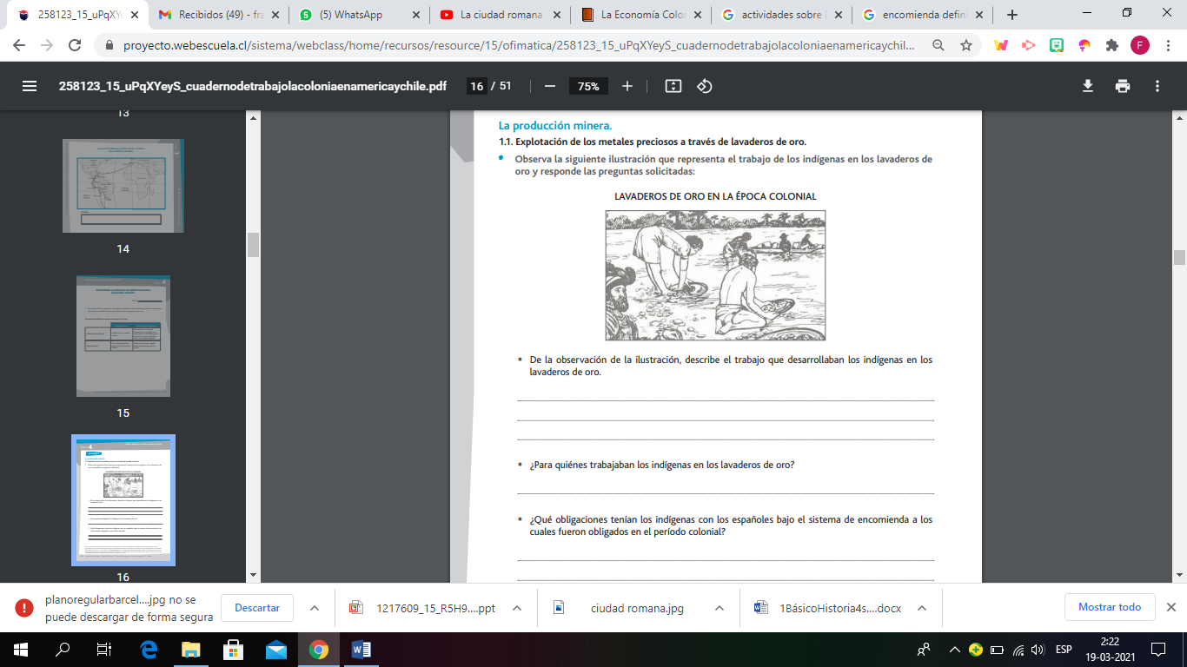

Articulación con Orientación

OBJETIVO: Fortalecer en los estudiantes el conocimiento de su cuerpo en la etapa de adolescencia y situaciones de la vida cotidiana.

CURSOS : 8º básico

PREGUNTAS PARA QUE FORMEN UN DEBATE EN CLASES

1.- ¿Consideras que los adolescentes saben lo que quieren?

2.- ¿Crees que las personas jóvenes pueden tomar decisiones responsables?

3.- ¿La juventud de ahora es más atrevida?

4.- ¿La juventud de ahora son más violentas?

5.- ¿Crees que la razón de los embarazos no planeados en jóvenes y adolescentes es producto de su irresponsabilidad?

Caso

Una de las chicas de tu clase a la que le gusta usar minifalda y escotes se acerca para compartirte que un compañero la acosa.

¿Qué opinas de esta situación?

¿Cómo compañero y/o compañera de ambos, que sugieres que se debe hacer?

